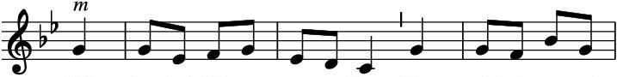
Ke - resz-tyé-nek, kö - ze -leg már Mind - nyá - junk-ra az
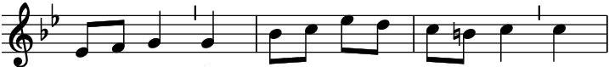
ö - rök nyár: Meg - vál - tónk jön, ör - vend-je - tek, E -
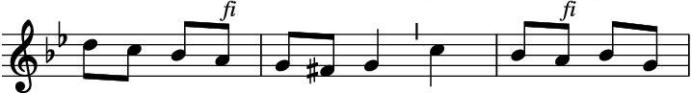
mel - jé - tek fe - je - te - ket Jól fi - gyel - ve min -
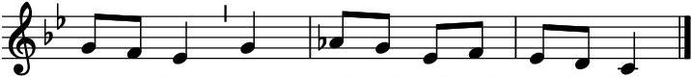
den jel - re, Úgy a föld - re, mint a menny-re.

2. Csodák jönnek már az égbül: A nap és hold elsötétül, Félelmes a csillaghullás, Égszakadás, földindulás; Ég zengése, föld rengése Az ítélet közelgése.
3. Tengerzúgás, hullámtorlás Fenyegető szörnyű romlás; Szélviharok háborognak, Rettegést és kárt okoznak; Akármit vársz, az, amit látsz, Mind oly rémes, mind oly visszás!
4.Sok hamis tant bajra, gyászra Hint a sátán az egyházba; Nemzet támad nemzet ellen, Éhség, dögvész dúl kegyetlen, És a népben nyomor, szégyen S bűn, mint Noé idejében.
5. A természet szabadságot Vár epedve, nem rabságot; A pogány nép veszedelme Támad immár Izraelre, De jó véget mégse érhet: Minket az Úr Jézus véd meg.
6. Megmondotta Jézus Krisztus, Mily gonosz az Antikrisztus; Ismerheti már a világ Az ő evangéliumát: Igéjében terjed szépen Szentegyháza minden népben.
7. Mit kell tennünk, ha ezt látjuk S a jeleket megcsodáljuk? Szent Igéje nyíltan mondja: Nincs okunk a borzalomra, Nem kell félnünk, mert testvérünk, S kegyesen fog bánni vélünk.
8. Jöjj, Urunk, jöjj kegyelmeddel Egész angyalseregeddel; De addig is áldj meg minket, Bocsássad meg vétkeinket; Jöjj sietve s lelkünk vedd be Mennyei szent örömedbe! (Tranoscius, 981.é.) Tranovszky György

